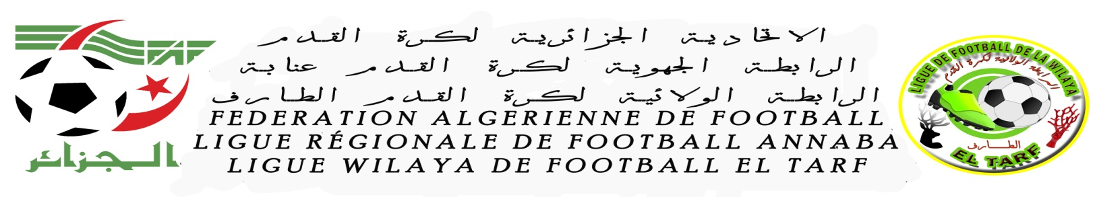
A MESSIEURS
LES MEMBRES DE L’ASSEMBLEE GENERALE

ASSEMBLEE GENERALE ORDINAIRE
EXERCICE 2020

Nous vous informons que la tenue de l’Assemblée Générale Ordinaire de la ligue de football de la wilaya d’EL TARF se tiendra a 10h00 le MERCREDI 03/03/2021 au siège de la ligue à EL TARF conformément aux statuts des ligues de football de wilaya régissant le fonctionnement et l’organisation des A.G.O.

Ordre du jour
- Présentation bilan moral et financier (exercice 2020).
  - Approbation bilan moral et financier (exercice 2020).
2- Présentation plan d’action 2021.
  - Approbation plan d’action 2021.
3- Présentation prévisions budgétaires 2021.
  - Approbation prévisions budgétaires 2021.
  - Election de la commission électorale, la commission de recours et la commission de passation de consigne.
4- Divers.
LE SECRETAIRE GENERAL
OUARGUI A / HAMID

CITE TINE AHCENE ( H.L.M EL TARF )
TEL / FAX : 038 30 32 10 EMAIL : l.f.w.e.t@hotmail.fr

